静安区人口服务与综合管理“十三五”规划

促进人的全面发展，是推动经济社会发展的基础动力，也是现代社会进步的根本要求。根据《上海市“十三五”规划编制工作方案》精神和《静安区国民经济和社会发展“十三五”规划》工作要求，现编制本规划。
一、“十三五”时期人口发展形势
（一）“十二五”时期人口发展特征
伴随上海特大型城市经济社会转型发展，“十二五”时期，我区人口发展主要有以下特征：
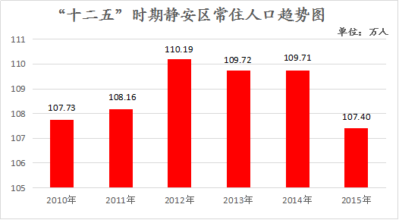
1．常住人口规模波动略降，户籍常住人口占比有所回落
“十二五”时期，我区常住人口规模呈“先升后降”波浪型走势。2012年全区常住人口规模达到110.19万人峰值，后三年持续下跌。至“十二五”期末，全区常住人口规模达107.40万人，较“十一五”期末的107.73万人，减少了0.33万人，降幅为0.31%。全区常住人口占全市比重为4.4%，较“十一五”期末的4.7%，下降了0.3个百分点。
“十二五”时期，我区户籍常住人口规模小幅下滑，占比有所下降。至“十二五”期末，全区户籍常住人口规模达81.30万人，较“十一五”期末的82.01万人，减少了0.71万人，降幅为0.87%；户籍常住人口占全区常住人口比重达75.70%，较“十一五”期末76.13%，下降0.43个百分点。
“十二五”时期我区常住人口构成变化情况表
分 类 | 2010年 | 2011年 | 2012年 | 2013年 | 2014年 | 2015年
常住人口（万人） | 107.73 | 108.16 | 110.19 | 109.72 | 109.71 | 107.40
户籍常住人口（万人） | 82.01 | 82.65 | 83.60 | 82.68 | 82.79 | 81.30
常住人口中占比（%） | 76.13 | 76.41 | 75.87 | 75.36 | 75.46 | 75.70
常住外来人口（单位：万人） | 25.72 | 25.51 | 26.59 | 27.04 | 26.92 | 26.10
常住人口中占比（%） | 23.87 | 23.59 | 24.13 | 24.64 | 24.54 | 24.30
2．户籍登记人口总量小幅下降，居住人户分离现象突显
“十二五”时期，我区户籍登记人口持续下降。至“十二五”期末，全区户籍登记人口总量达96.52万人，较“十一五”期末的99.85万人，减少了3.33万人，降幅为3.34%；户籍家庭人口规模继续缩小，户籍登记人口家庭规模为2.79人，较“十一五”期末的2.82人，减少0.03人，降幅为1.06%。
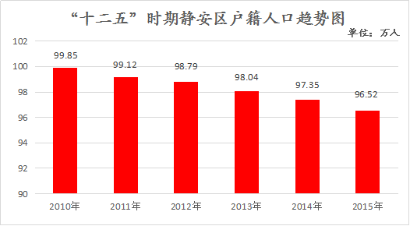
“十二五”时期，我区户籍登记人口跨区县居住频繁，人户分离现象突出，表现为规模大，且呈流出人口高于流入人口特点。至“十二五”期末，全区户籍登记人口流向外区县居住的（含外省市）达36.34万人，占全区户籍登记人口37.65%，流入我区居住的本市户籍登记人口21.11万人，户籍登记人口净流出（流出人口量-流入人口量）15.23万人。
因旧区改造、市政建设等原因，“十二五”时期，全区户籍登记人口未迁出户籍登记地的空挂户口继续高企，“十二五”时期后两年，始终维持在7万人以上水平，至“十二五”期末，全区空挂户籍人口高达7.61万人，占全区户籍登记人口7.57%。
3．外来人口流入波动增长，结构占比小幅提高
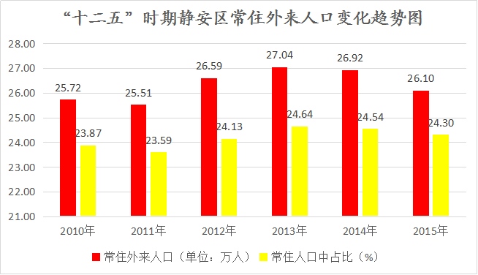“十二五”时期，我区外来人口呈波动性增长态势，人口流入增速明显放缓、居留稳定性增强。2013年，全区外来人口达到27.04万人峰值，至“十二五”期末，外来人口达26.10万人规模，较“十一五”期末的25.72万人，上升1.58%。“十二五”期间，全区外来人口年平均增速0.46%，较“十一五”时期年平均增速7.36%，下降6.9个百分点。
“十二五”时期，我区外来人口占全区常住人口的比重有所上升，至“十二五”期末，外来人口占全区常住人口比重达24.30%，较“十一五”期末的23.88%，提高0.42个百分点。
4．实有人口分布不平衡突显，街道人口增减差异较大
“十二五”时期，我区人口分布不平衡态势依旧。按实有人口统计，至“十二五”期末，全区每平方公里人口密度为29638人，其中，曹家渡街道和宝山路街道人口密度较高，分别为54771人和50795人，较全区平均人口密度高84.80%和71.38%；大宁路街道和天目西路街道人口密度较低，分别为14773人和18502人，较全区平均人口密度低50.15%和37.57%，人口分布密度不均衡现象较为突出。
“十二五”时期，南京西路、曹家渡、静安寺、大宁路、芷江西路、宝山路和天目西路等7个街道实有人口数量分别上升，共增加人口28678人，其中，曹家渡和大宁路街道人口增加最多，分别增加8658人和8457人，与“十一五”期末相比，分别上升11.78%和10.81% 。石门二路街道、江宁路街道、北站街道、共和新路街道、临汾路街道、彭浦新村街道和彭浦镇7个街镇实有人口数量分别下降，共调减人口29358人，其中，北站街道、彭浦新村街道人口减少最多，分别减少10793人和10161人，与“十一五”期末相比，分别下降13.81%和6.50%。
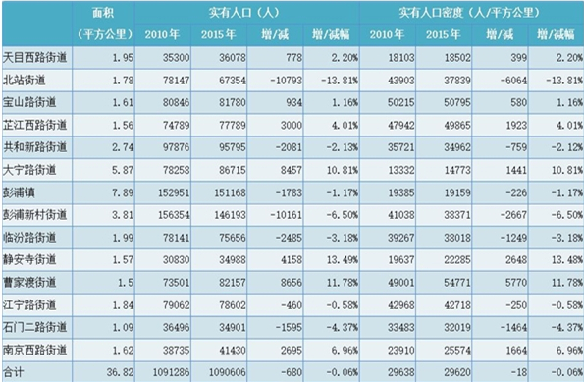
“十二五”前后我区各街道、镇实有人口变化情况表
5．户籍登记出生、死亡人口增加，人口自然负增长加深
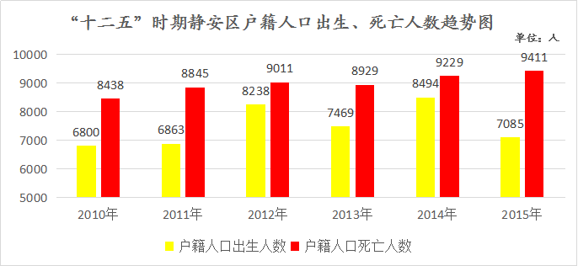
受上世纪80年代出生人口进入生育高峰和国家生育政策的调整影响，“十二五”时期，我区户籍登记出生人口延续“十一五”中期波动回升势头。全区户籍登记出生人口38149人，较“十一五”时期30641人，增加7508人，增幅24.50%。
随着我区户籍老龄人口增加，全区户籍登记人口死亡数缓慢上升，“十二五”时期，全区户籍登记人口死亡45425人，较“十一五”时期的42021人，增加3404人，上升8.10%。
“十二五”时期，全区户籍登记人口出生数仍低于与户籍登记人口死亡数，导致户籍登记人口自然负增长继续加剧，“十二五”期末，我区户籍登记人口自然增长率达到负2.5‰，较“十一五”期末的负1.7‰，继续下跌0.8个千分点。
6．户籍人口老龄化进程加快，高龄老人数量日趋增多
“十二五”时期，上世纪50年代及60年代初期出生的人口，逐步进入老龄社会，我区户籍人口老龄化呈加速趋势。至“十二五”期末，全区户籍登记人口60岁及以上老年人口达到31.57万人，老年人口数量较“十一五”期末的24.51万人，增加7.06万人，增幅为28.80%。全区老龄化水平达到32.71%（静安寺街道老龄化水平最高，达36.25%），高于本市户籍老龄化水平2.51个百分点，居中心城区第四位，全区老龄化水平较“十一五”期末的24.53%，提高8.18个百分点。
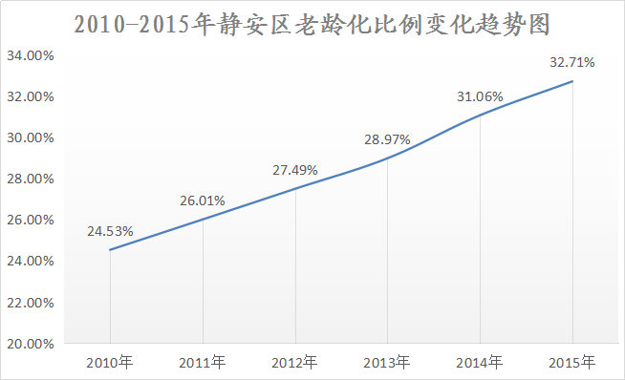
“十二五”时期，我区高龄老年人口数量增加较快，占全区老年人口比重持续下降。至“十二五”期末，全区80岁及以上高龄老年人口6.09万人，较“十一五”期末的5.06万人，增加1.03万人，增幅为20.36%。由于老龄人口基数连年不断扩大，导致高龄老年人占全区老年人口比重持续下降，“十二五”期末，高龄老年人口占全区老年人口比重，从“十一五”期末的20.62%，降至19.29%，下降了1.33个百分点。
7．教育人口总量小幅上升，人口结构有所波动
“十二五”时期，我区教育人口数量连年上升，至“十二五”期末，全区教育在校人口（指幼儿园、小学、初中、高中、职校）达92683人，较“十一五”期末的90463人，增加2220人，增幅为2.45%。
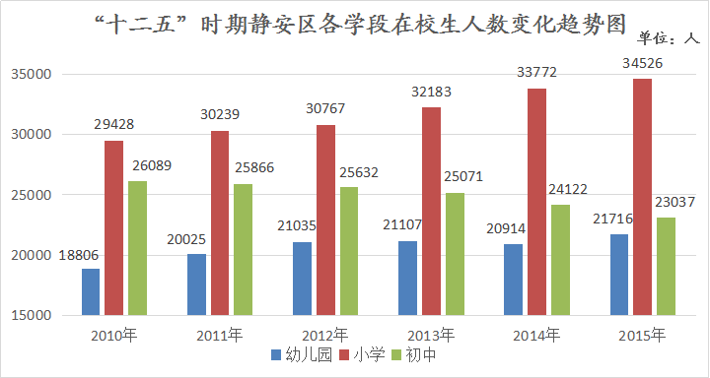
各学龄段教育人口结构有所波动，在校数量有升有降。至“十二五”期末，全区在园幼儿人数21716人，较“十一五”期末的18806人，上升15.47%；小学在校学生人数34526人，较“十一五”期末的29428人，上升17.32%。初中在校学生人数23037人，较“十一五”期末的26089人，下降11.70%；高中在校学生人数11610人，较“十一五”期末的13606人，下降14.67%。
外来教育人口数量略有上升，比重基本持平。至“十二五”期末，在校外来教育人口在全区幼儿园、小学、初中人数达21351人，较“十一五”期末的19732人，增加1618人，上升8.20%。在校外来教育人口占全区在读幼儿园、小学、初中总人数的26.93%，较“十一五”期末的26.74%，提高0.19个百分点。
总之，“十二五”时期，我区按照中央“严格控制特大型城市人口规模”要求和本市人口调控工作部署，通过加快旧区改造步伐、落实公共服务梯度政策、加快产业结构调整、加强改进社会管理等措施，全区人口规模从“十一五”时期快速型增长，向调控总量优化结构方向转变，人口规模得到有效控制，人口部分结构得到优化；人口分布方面，从南部旧区集聚沉淀，朝向外流动疏散方向转变，部分地区人口过于密集状况得到缓解，人口分布逐步向有序合理方向发展；人口构成方面，从外来人口快速增长，向小幅波动方向转变，外来人口流入增速明显放缓，而户籍人口大量净流出状况，较大地缓解了全区人口调控压力，为我区未来人口发展，奠定了较好可持续的发展环境与条件。
（二）“十三五”时期人口发展趋势
“十三五”时期，我区人口将出现阶段性发展特点：全区常住人口规模将继续缓慢小幅下降，人口分布将有序合理调整，随着户籍人口老龄化加剧，户籍劳动人口减少，学龄教育人口上升，居住人口频繁流动，全区人口结构性和流动性矛盾将持续加深，并对未来人口管理和服务提出新挑战。
1．“十三五”时期我区人口发展背景
从国家层面看：“十三五”时期，全国人口总量将继续保持上升趋势，根据发达国家和新兴国家城镇化进程的人口迁移流动经验，“十三五”时期和未来相当长时期内，全国人口流动模式和特征不会发生根本性改变，人口流动现象仍将持续相当长的时间，超大型城市人口规模还将面临继续增长压力。
从上海层面看：上海当前正处于产业结构调整升级、城市创新转型的战略时期，“十三五”时期，在上海户籍人口老龄化加速，户籍劳动力资源短缺,人口结构性矛盾突显的背景下，上海还需要吸纳引进大量外来年轻人口，缓解户籍人口老龄化和劳动人口减少困境，以维持经济持续增长。同时，按照上海发展全球城市新定位，上海未来经济实力、资源集聚力，全球影响力，将对国内外高素质人口具有较强吸引力。随着上海人口调控政策进一步实施，上海外来人口流入将进入平稳期。
从静安区层面看：“十三五”时期，我区人口规模和人口集聚相对稳定性，与人口流动不确定性矛盾并存。从人口总量看，静安繁华的城区、繁荣的商贸、便捷的生活环境，保持对外来流动人口较强的吸引力，而受区域的资源制约和建设中心城区新标杆发展要求，我区需要对人口总量进行调控。从人口分布看，部分街镇城市形态固化，区域人口过度集聚，交通拥堵和资源紧张状况短期内难以扭转，人口疏散调控难度较大。从人口流向看，大批旧改人口流向不确定性，区域内大量商务楼宇和庞大的通勤人口流动，增加了人口服务管理的压力，无疑也提高了全区人口调控的难度。
2．“十三五”时期我区人口发展趋势
人口规模将出现逐步下降趋势：“十三五”时期，在旧改力度不减，旧里住宅逐步减少，以及本市人口调控政策影响下，全区常住人口规模将保持缓慢下降态势，户籍常住人口与登记人口总量将继续下降，在全市户籍劳动力人口总量不断减少背景下，我区将保持对外来人口的吸引力，外来人口快速增长势头明显减弱，外来人口规模或将进入平缓波动期。
户籍人口保持负自然增长态势：随着人口老龄化深度发展，我区死亡人口数量将有所上升。同时，户籍育龄生育波峰延续至“十三五”前期，国家全面两孩政策实施，对未来户籍出生人口的增加影响有限，户籍人口出生人口仍低于死亡人口，全区户籍人口将继续保持负自然增长趋势。
户籍劳动年龄人口继续下行：我区 15-59岁劳动年龄人口将延续持续下跌走势，至“十三五”期末，全区登记户籍劳动年龄人口将跌至45万人以内，较“十二五”期末减少近12万人，全区社会抚养比将从“十二五”期末的71.38%，提高至105%左右，大大超过50%抚养临界点，而户籍劳动力的空缺，将进一步带动外来劳动力流入和劳动成本的上升。
户籍人口老龄化进一步加深：静安区人口老龄化将深度发展，老年人口规模进一步扩大，至“十三五”期末，全区户籍60岁及以上老年人口总量将超过37万人，增幅超过18%，户籍老龄化水平将超过40%，其中，高龄老年人口数量将超过5万人，全区独居和空巢老人家庭数量不断增加、生活不能自理的失智、失能老人不断增多。
教育人口总量继续上升：全区教育人口规模继续扩大，学龄结构发生变化。至“十三五”期末，全区常住教育人口将超过10万人，其中，户籍教育人口将达到9万人左右。户籍幼儿入园、小学、初中教育人口总量将接近8万人。户籍高中及中专教育人口将跌至1.1万人左右。在人口流动性及人户分离情况下，全区教育资源供给配置难度进一步加大。
人口分布结构调整加快：由于苏州河两岸地区旧改拆迁和中北部地区住宅建设因素，静安区居住人口将继续向其他区疏散转移，人口分布为苏州河两岸地区人口密度将出现明显下降，大宁、彭浦镇等中部地区人口密度将有所上升，静安寺、南京西路、彭浦新村和临汾路街道地区人口密度将保持基本稳定。
3．“十三五”时期人口发展主要矛盾
人口总量和素质影响可持续发展。由于静安区人口较多,资源不足，环境容量有限，人口与资源、环境的矛盾，将影响未来区域经济社会的持续发展。而未来静安区发展的新定位，实质就是对全区人口总量控制和素质提出了更高的要求，可以说，人口素质正在成为影响我区未来在国际、国内竞争力的重要因素。
人口结构性矛盾影响经济社会发展。户籍劳动力不断减少，就学年龄段人口不断增加，老年人口比重不断提高，人口抚养比不断攀升背景下，我区要建设上海中心城区新标杆，就需要优化人口结构，实现人才集聚化和人口国际化，而我区现有人口结构性矛盾，将成为经济和社会转型的主要障碍。
人口分布不合理影响资源配置。不同地域人口分布差异，造成全区部分区域人口与现有公共服务设施布局不协调，与资源环境承载力不适应。庞大的外来人口规模，频繁的人口流动性，狭长型的地理特征，将进一步加剧全区公共服务设施布局和社会管理带来一系列困难，并将影响区域社会管理和协调发展。
家庭结构变化带来新挑战。家庭规模将进一步缩小、家庭结构小型化、少子化，以及居住分散化趋势，进一步导致传统家庭功能弱化和抵御风险保障能力的下降，特别是在人口老龄化加速趋势下，我区户籍家庭老年人口独居、空巢家庭以及生活不能自理老人不断增多，全区养老面临诸多新情况、新问题和新挑战。
总体看，“十三五”时期，是静安区人口发展的重要转折期，人口发展机遇与挑战并存。一方面，我区经济社会发展依然面临人口结构性的矛盾，对经济社会发展影响将日益显现。另一方面，提高人口素质正成为提升我区城区创新能力和竞争力的动力，并成为推动未来我区经济社会发展的重要因素。为此，必须从战略高度重视人口问题，积极调控人口规模，优化人口结构，提高人口素质，促进我区人口与经济社会的协调发展。
二、“十三五”时期人口发展思路、原则、目标
（一）“十三五”时期人口发展总体思路
根据上海市人口发展战略，坚持以人为本，以促进人的全面发展为根本目的，从静安区资源环境条件实际出发，按照“控总量、优结构、调分布、提质量”思路，综合运用市场机制、法律法规和行政管理等手段，加强和改进人口管理与服务，加快形成可持续的人口发展格局，为实现我区经济社会转型升级和协调发展，奠定良好的人口环境。
（二）“十三五”时期人口发展基本原则
1．有利于促进人的全面发展原则
坚持以人为本，始终将促进人的全面发展，作为人口发展的出发点和落脚点，注重保障和改善民生，努力提高全区人民群众物质和文化水平，充分发挥人口工作在全区经济社会发展中全局性、基础性、引导性作用。
2．有利于经济社会协调发展原则
坚持统筹全区人口发展，不断完善人口发展综合协调机制，合理调控全区人口规模，优化人口结构，改善人口分布，有效配置公共服务资源，实现人口与经济社会以及与资源环境持续协调发展。
3．坚持科学指导人口发展原则
把握我区人口发展的阶段性特点，坚持管理创新、服务创新、工作创新，全面推进常住人口服务管理，注重家庭能力建设，积极探索调控优化人口问题的有效方法和途径，着力解决人口发展中出现的新情况、新问题，促进人口长期均衡发展。
（三）“十三五”时期人口发展主要目标
“十三五”时期，我区要紧紧围绕上海特大型城市调控人口总量、优化人口结构的总体要求，以促进人的全面发展为根本目的，人口发展目标为：
1．“十三五”时期人口发展主要目标
人口规模：保持区域人口与经济社会协调发展，按照本市下达静安人口调控在111万人总量以内要求，结合区情实际，到“十三五”期末，全区常住人口总量力争控制在103万人左右，比本市下达的静安区人口调控目标，调减约8万人，其中常住户籍人口控制在78万人左右，外来常住人口控制在25万人左右。
人口分布：“十三五”时期，按照改善人口分布要求，全区人口居住分为人口调减区、人口导入区与人口稳定区三个分布状态。到“十三五”期末，人口调减区力争人口调减区常住人口总量控制在32万人左右，占全区人口比例达到31.07%；人口导入区力争人口控制在35万人左右，占全区人口比例达到33.98%；人口稳定区力争人口控制在36万人左右，占全区人口比例达到34.95%。
人口质量：力争到“十三五”期末，全区平均期望寿命大于82岁；儿童死亡率控制在5‰以内；孕产妇死亡率控制在1.2‰以内；全区区级优秀人才不低于300名；市级及以上优秀人才不低于10名。
民生保障：全区户籍登记人口城镇登记失业率控制在市下达目标以内，就业困难人员安置率达到100%；提高贫困家庭救济帮扶水平，全区脱贫低保对象减至1.2万人以内；完善全区居家养老服务体系，实现全区养老供需有效对接；加快住房保障体系建设，全力推进旧区改造和美丽家园建设，改善居民住房条件与居住环境；推进教育、卫生、文化、体育等公共服务设施建设，努力提升公共服务质量，实现全区基本公共服务均等化。
2．“十三五”时期人口发展具体目标
静安区“十三五”时期人口发展具体指标
分类 | 指标名称 | 单位 | 2015年 | 2020年 | 指标属性
人口  规模 | 1、常住人口总量 | 万人 | 107.40 | 103.00 | 约束性
人口  规模 | 其中：常住户籍人口 | 万人 | 80.00 | 78.00 | 预期性
人口  规模 | 常住外来人口 | 万人 | 26.57 | 25.00 | 预期性
人口  规模 | 2、户籍登记人口 | 万人 | 96.52 | 92.00 | 预期性
人口  规模 | 3、人口自然增长率（户籍） | ‰ | -2.50 | ≤0.00 | 预期性
人口  规模 | 其中：人口出生率 | ‰ | 8.90 | 10.80 | 预期性
人口  规模 | 人口死亡率 | ‰ | 9.50 | 10.60 | 预期性
人口  规模 | 4、常住人口计划生育率 | % | - | 95.00 | 约束性
人口  规模 | 5、常住人口密度（平方公里） | 万人 | 2.93 | 2.82 | 预期性
人口  规模 | 6、常住人口户均家庭规模 | 人 | - | 2.54 | 预期性
人口  分布 | 1、调减区人口总量 | 万人 | 37.20 | 32.00 | 预期性
人口  分布 | 2、导入区人口总量 | 万人 | 34.11 | 35.00 | 预期性
人口  分布 | 3、稳定区人口总量 | 万人 | 36.09 | 36.00 | 预期性
人口  结构 | 1、人口性别比 | 男：女 | - | 108.40:100.00 | 预期性
人口  结构 | 2、老年人口 | 万人 | 31.57 | 37.30 | 预期性
人口  结构 | 其中：80岁及以上老年人 | 万人 | 6.09 | 5.40 | 预期性
人口  结构 | 老龄化水平 | % | 32.71 | 40.54 | 预期性
人口  结构 | 3、在校常住教育人口 | 万人 | 9.27 | ≥10.00 | 预期性
人口  结构 | 其中：在校户籍教育人口 | 万人 | 7.07 | 9.06 | 预期性
人口  结构 | 4、劳动年龄人口（户籍） | 万人 | 56.32 | 44.40 | 预期性
人口  素质 | 1、平均期望寿命 | 岁 | - | ≥82 | 预期性
人口  素质 | 其中：男性 | 岁 | - | ≥81 | 预期性
人口  素质 | 女性 | 岁 | - | ≥83 | 预期性
人口  素质 | 2、婴儿死亡率 | ‰ | - | ≤5.00 | 预期性
人口  素质 | 其中：5岁以下儿童死亡率 | ‰ | - | ≤6.00 | 预期性
人口  素质 | 3、孕产妇死亡率 | 1/10万 | - | ≤12/10 | 预期性
人口  素质 | 4、市级及以上优秀人才 | 人 | - | 10以上 | 预期性
人口  素质 | 5、常住人口大专以上文化学历 | % | - | 45.00 | 预期性
民生  保障 | 1、城镇登记失业率 | %以内 | - | 市目标 | 约束性
民生  保障 | 2、就业困难人员安置率 | % | - | 100 | 约束性
民生  保障 | 3、最低生活保障对象 | 万人 | 1.48 | 1.2以内 | 约束性
民生  保障 | 4、房屋征收受益居民 | 累计  万户 | - | 2以上 | 约束性
民生  保障 | 5、养老床位数（户籍老年人口） | 2.5% | 2.5% | 2.5% | 约束性
三、“十三五”时期人口发展任务和保障措施
（一）“十三五”时期人口发展任务
“十三五”时期，我区人口发展按照“控总量、优结构、调分布、提质量”总体思路，建立人口与区域经济、社会、资源、环境承载能力相适应的发展模式，其主要任务是：
1．严格调控人口总量，推动人口合理布局
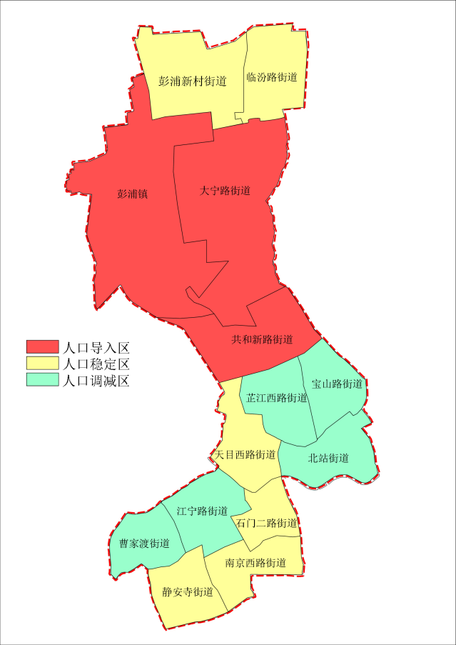
一是调控区域人口规模。根据上海市人口发展总体部署和人口规模从严从紧控制要求，“十三五”时期，我区着力聚焦高端现代服务业，完善城区综合服务功能，盘活提高存量土地资源利用效率，在优化人口结构，提高人口整体素质的基础上，着力控制人口规模，力争全区人口规模控制在103万人左右，达到全区人口规模负增长，实现区域人口规模与产业、环境和公共服务等资源的基本平衡。二是推动人口合理布局。总体安排：人口调减区：以苏州河两岸地区的江宁路、曹家渡、北站、宝山路、芷江西路5个街道为中心，加快旧城区旧宅、旧里改造步伐，“十三五”时期，力争全区房屋征收居民2.5万户，减少该区域常住人口8万人以上，通过持续加快旧区改造步伐，疏减人口存量，缓解苏州河两岸地区人口规模与人口密度过高状况。人口导入区：以大宁路、共和新路街道、彭浦镇2街1镇为中心，大力打造本市市级商圈，提升繁荣商贸产业，完善该地区城市交通路网和市政设施建设，提升城市公共服务配套，适度开发居民住宅，合理安排人口导入，调节优化人口增量，力争人口流入控制在3万人左右，确保常住人口规模小幅、可控、有序增长。人口稳定区：以南部南京西路、静安寺、石门二路、天目西路街道和北部彭浦新村、临汾路6个街道为中心，着力提升城市商贸与居住服务配套功能。其中，南京西路、静安寺、石门二路、天目西路街道要进一步繁荣南京西路两侧高端商务、商贸集聚带服务功能，保持人口基本稳定或小幅调减。彭浦新村、临汾路街道要提升社区商业服务，增加居民公共活动空间，改善人居环境，保持常住人口规模和人口密度基本稳定。
2．加强社会管理服务，促进人口有序流动
一是加强户籍空挂人口管理。针对未来旧改力度加大，空挂人口可能增加趋势，完善我区旧改拆迁的户口管理措施，促进全区空挂人口规模有效降低。进一步完善公共服务政策。发挥公共服务调节人口导向作用，通过政策和措施调整，有效地管控我区户籍人口总量。二是加强改进社会综合管理。进一步完善调整公共服务政策，分级分类实施教育、卫生等公共服务权责对等、梯度服务项目，合理疏导非就业人口。加强社区人口管理，加大对社区非法居住、非法从业、非法经营的打击整治和综合管理，促进人口依法有序流动。
3．加快产业结构调整，引导产业人口优化
一是加快产业结构调整升级。坚持产业结构调整与升级并重思路，推进优势产业高端化、国际化发展，聚焦提升总部经济、涉外经济、楼宇经济的产业能级和服务功能，提高商贸流通业、金融服务业、专业服务业、文化创意服务业和信息服务业竞争力，带动提高就业人口结构优化，二是加快调整淘汰落后产能和劣势企业。完善我区产业引导政策，加快推进区域低端低效和落后产能腾退，优化土地和空间配置，推动产业优化升级。推动低技能劳动密集型企业转型升级，规范物流、家政、餐饮等传统服务业规范发展，合理控制和改善区域就业人口。
4．合理配置公共服务设施，着力优化人口质量
一是优化公共服务资源配置。按照我区“十三五”时期人口规模调控和人口分布调整要求，科学规划公共服务设施配置，充分考虑不同区域人口总量、分布、结构和社会需求等因素，适时、均衡配置教育、卫生、文化、体育、养老等公共基本服务设施，加快居民区路网通道建设和公交设置，增加群众公共休闲活动场所，着力建设与广大人民群众生活和需求相适应，与城市经济社会发展相协调的基本公共服务体系。二是加强出生人口服务。构建计生家庭服务体系，提高出生人口质量，开展计划生育、优生优育、避孕保健等科学知识宣传，加大出生缺陷干预力度，加强高危人群指导、孕前筛查、孕前保健、营养素补充等优生服务工作。继续加强流动人口计生管理，加大流动人口违法生育执法力度，有序推动流动人口计划生育基本公共服务均等化。三是全面实施素质教育。加强婴幼儿早期启蒙教育，夯实普惠性学前教育建设，构建“广覆盖、保基本、多形式”的学前教育体系。重点实现义务教育优质均衡发展，全面提高高中教育的质量和水平，大力发展职业教育，建立支撑与产业发展相适应的职业教育体系。加强青少年健康人格教育、独生子女社会行为教育和传统优秀文化教育。开展全区公民道德、科学素养、身心健康和诚信教育，提高市民素养。四是加强人才队伍建设。按照区域经济社会转型发展要求，大力优化人才结构，改革以学历、职称为主的人才评价制度，鼓励创新型科技人才，创业领军人才和经济社会发展急需紧缺专门人才引进，加大专业技术人才和高技能人才培养，加快提高应用型、专业型、技能型人才培养规模和水平，为区域经济社会发展提供持久动力。
5．推进家庭发展能力，加强人口健康服务建设
一是推进家庭发展能力建设。稳定家庭功能，制定“家庭发展能力建设”方案，结合人口服务的“信息联通、管理连接、服务联动”工作机制，明确家庭医疗保健、残疾康复、养老照护、科学育儿、家庭文化、权益保障等服务内容。细化家庭发展能力工作项目，推动项目活动进片区、进楼组、进家庭。加强家庭信息采集和管理，大力发展家庭服务业，推行“社工+义工”家庭服务模式，丰富社区家庭发展服务内容，为居民家庭提供常态化便民服务措施。二是提高人口健康服务水平。坚持人口服务的公益性、便利性和均等性。健全全区公共卫生服务网络，增加社区卫生服务站点，充分利用社区医疗卫生服务中心，加快形成以预防为主、防治结合的公共卫生服务体系。加快全区体育公共服务体系建设，普及科学健身知识，大力推进全民健身运动，增加居民体育活动空间，鼓励公共体育设施和学校体育场地对外开放、免费开放。
6．完善社会养老服务体系建设，应对人口老龄化挑战
一是完善社会养老服务体系建设。坚持党委领导、政府主导、社会力量共同参与建设的养老事业，建立部门配合、社会参与、全民行动相结合，上下左右协同联动老龄工作机制，建立全区老年人状况统计调查、长期照护监护等制度，进一步完善我区养老服务供给、保障、政策支撑、需求评估和行业监管体系建设，推进养老服务业和老龄产业发展。二是加快养老服务设施建设。根据静安区养老服务专项规划，落实养老服务设施建设，实现全区养老设施有效配置。调整优化现有养老机构的功能，重点发展面向失能（失智）老年人的照护型养老机构。打造全区养老服务10-15分钟“乐龄生活圈”，按照每千人40平方米建筑面积，配置社区养老服务设施，引导社区托养机构向嵌入式、小规模、多机能方向发展。三是完善社区居家养老基础依托功能。注重发挥家庭和社区养老功能，完善社区居家养老“服务保障体系化、服务方式便捷化、服务内容多样化和服务运作市场化”的工作模式。加强居家养老行业规范和管理制度建设，建立社区居家养老服务标准，拓展社区为老服务中心综合功能，改善社区日间照料服务。加强社区老年人宜居环境建设，增加社区老年活动场所和便利设施，重点围绕老年人安养，解决生活中实际困难，实现老有所养、安度晚年的社会责任。四是建立区老年照护统一需求评估机制。建立区老年照护统一标准和评估机制，根据社会养老服务不同需求，开展养老服务需求评估，分类配置不同养老服务形式。探索居家养老与机构（含老年护理机构）短期老年照护服务养老的衔接，实现养老服务资源与社会需求有效对接，更好满足老年人养老服务需求。五是推进养老医养融合发展。坚持医养结合的养老服务，建立全区养老床位和老年护理床位统筹机制，根据老年照护需求，分类进行医养不同的护理。建立医院与养老机构对口契约式服务，探索社区医院与家庭养老服务的医养结合模式。利用社会资源，着力提高养老照料护理技术，推进社区居家养老和机构养老的医养融合发展。
（二）“十三五”时期人口发展保障措施
建立完善区域人口管理服务队伍，健全人口管理服务工作机制，提高人口管理服务工作水平，是实现我区“十三五”人口发展目标和工作任务的基础保障。
1．建立科学长效人口发展工作机制
一是加强全区人口发展研究。创新区域人口管理服务体制，建立全区人口出生、人口规模、人口结构、人口素质、人口分布、人口老龄化、人口迁移流动等动态监测体系。加强区域人口与经济社会发展关联要素研究，前瞻性预判人口发展对区域经济社会影响，综合运用行政、法治、市场等手段，提高人口调控和管理服务能力。二是完善人口统计指标体系。构建科学的区域人口发展指标体系，规范人口统计口径。按照人口规模、人口结构、人口质量分类，建立区域科学的人口发展指标，规范人口统计口径，为建设人口均衡型社会提供支持。三是加强人口管理和服务队伍建设。在现有人口管理联席会议基础上，按照管理属地化要求，加强街镇人口管理队伍建设。进一步明确区人口办、区商务委、区规土局、区房管局、区教育局、区卫生计生委等部门和街镇的工作职责，完善人口服务与管理工作，推进全区人口总量控制和结构优化。
2．提高人口综合信息采集和评估能力
一是健全人口信息动态采集和更新机制。完善统计、公安人口统计制度，发挥居民区资源优势，改善街镇基层人口信息动态采集和更新机制，提升社区人口信息采集能力。发挥条块人口统计优势，建立完善部门人口信息沟通机制和人口共享制度，建立人口居住、就业、婚育、房产、社保等采集大数据库，进一步突出街镇人口统计基础性作用。二是建立人口科学评估机制。加强科学人口监测，加强对人口发展动态监测、跟踪分析和科学评估，及时对区域人口总量、结构、分布进行预测、预警，为科学决策人口综合服务管理提供信息支撑。
3．提升人口综合管理和服务水平
一是建立人口管理统筹协调机制。建立人口管理服务工作协调机制，将人口对区域发展影响评估，作为重大公共服务决策制定的前提条件，努力促进人口发展、城区建设与土地利用“三个规划结合”。制定区域人口稳定发展、人口疏散发展和人口导入发展具体举措，设立人口管理公共服务平台，加强部门间人口管理综合协调，引导人口区间的合理流动。二是强化人口管理服务的属地化功能。将人口的户籍管理服务，过渡到符合条件的属地常住人口，逐步使户籍管理制度从二元结构向一元结构转变，从户籍地为主管理服务，过渡到居住地为主的管理模式。完善街镇人口管理机制，建立街镇与部门联动的人口属地化管理长效管理机制，根据不同区域面积、位置、人口数量区别，优化社会管理力量配置，推动管理力量下沉，提高街镇人口管理服务的属地化能力。三是提升人口服务效率。加强和改善薄弱区域地区公共服务设施投入，合理引导社会公共服务需求，积极探索外来人口贡献与可享受公共服务对等政策，以合法居住为基本条件，以区域常住人口信息为基础，根据不同地域人口差别，统筹规划区域内人口居住、生活、产业、休闲和出行空间科学合理配置，推进公共服务资源均衡发展，提高人口服务效率。
4．建立人口规划实施工作评估考核机制
一是明确人口管理责任主体。根据我区“十三五”时期人口发展目标，进一步明确街镇人口管理目标，各相关部门加快推进和完成产业结构调整升级、完善公共服务梯度政策、加强社会管理等阶段性任务。二是开展人口规划实施评估。加强人口规划实施情况监测，开展人口规划执行情况期中和期末评估，科学、客观研判人口发展趋势，确保规划各项任务落到实处。三是实施人口调控目标考核。按照我区人口规划目标要求，落实街镇和相关部门人口管理任务，将人口管理服务目标，纳入“十三五”时期工作目标考核，并将考核结果与部门、干部的工作实绩挂钩。

抄送：区委各部门，区人大常委会办公室，区政协办公室，区法院，
区检察院，区各人民团体。

上海市静安区人民政府办公室 2017年2月6日印发

